ТЕХНОЛОГИЯ ТРИЗ НА ЗАНЯТИЯХ МУЛЬТСТУДИИ

Карева Светлана Анатольевна, педагог дополнительного образования
МБУ «Темп» г. Амурск

ВВЕДЕНИЕ

Занятия анимацией создают условия для социализации обучающихся, позволяют им попробовать себя в различных ролях: сценариста, художника, оператора и актера, ребёнок-режиссер учится целенаправленно использовать все свои навыки и способности для осуществления творческой задачи.
Поэтому одной из приоритетных задач, стоящих перед педагогом дополнительного образования, является необходимостью развивать в детях творческое мышление, фантазию, нестандартное видение и т.п. Для решения этой задачи одним из результативных вариантов является использование педагогической технологии ТРИЗ – теории решения изобретательских задач. Ее основателем является Генрих Саулович Альтшуллер. Главная идея этой технологии состоит в том, что технические системы возникают и развиваются по определенным законам, которые можно познать и использовать для сознательного – без множества пустых проб – решения изобретательских задач. ТРИЗ превращает производство новых технических идей в точную науку, так как решение изобретательских задач строится на системе логических операций.
Цель ТРИЗ – не просто развить фантазию детей, а научить мыслить системно, с пониманием происходящих процессов. Дать в руки педагогам инструмент по конкретному практическому воспитанию у детей качеств творческой личности, способной понимать единство и противоречие окружающего мира, решать свои маленькие проблемы.
Основным средством работы с детьми является педагогический поиск.
Технология ТРИЗ дает педагогам и детям методы и инструменты творчества, которые осваивает человек независимо от своего возраста. Владея единым инструментом, дети и взрослые могут легче найти общий язык, понять друг друга.
Таким образом, ТРИЗ, с одной стороны, — занимательная игра, с другой — развитие умственной активности ребенка через творчество.
В результате выделяются следующие положительные стороны ТРИЗ:
- У детей обогащается круг представлений, растет словарный запас, развиваются творческие способности.
- ТРИЗ помогает формировать диалектику и логику, способствует преодолению застенчивости, замкнутости, робости; ребенок учится отстаивать свою точку зрения, а попадая в трудные ситуации самостоятельно находить оригинальные решения.
- ТРИЗ способствует развитию наглядно-образного, причинного, эвристического мышления; памяти, воображения, воздействует на другие психические процессы.

ОСНОВНАЯ ЧАСТЬ

Методов и приемов в технологии ТРИЗ достаточно много. Необходимо использовать те, которые помогают развивать у обучающихся качества, без которых не возможно создание видеороликов и мультфильмов. Это, прежде всего, развитие воображения и фантазии.

Ι. Игры, развивающие воображение и способность к сочинительству.
Дети садятся в круг, передают друг другу мяч (игрушку, клубок), и сочиняют историю по выбранному заданию:
- «Вот и сказочки конец, а кто слушал, молодец!» Придумать окончание сказки или истории (педагог задает: Где? Когда? Кто? И как? Рассказывает сказку или историю, но не до конца, а конец придумывают дети)
- «А дальше было вот что…» Педагог рассказывает детям сказку или этюд и на самом интересном месте останавливается, а детям нужно продолжить и закончить историю.
- «Жили-были» Продолжить сочинять историю по цепочке. Задаем только самое начало истории.
- «Живой мир» Придумать историю от имени живого существа или предмета
- «Страна наоборот» Придумать историю про мир, в котором все «наоборот» (например: дети работают, а взрослые ходят в детский сад; все днем спят, а ночью бодрствуют…)
- «Моя история» Придумать маленькую историю, в основе которой лежат события, пережитые автором.
- «Однажды» Придумать характер персонажа истории и события, которые могли с ним произойти (например: жил был плакса, и вот однажды…)
- Игра с эмоциональным оттенком «Печальная история», «Страшная история», «Смешная история», «История про обиду», «Ссора» и т.п.
Такие игры нравятся детям, кажутся им забавой, но эти задания заставляют их мыслить, фантазировать, а иногда из такой забавы рождается прекрасный сюжет для нового мультфильма. При условии постоянного использования этих игр на занятиях через какое-то время учащиеся смогут без труда самостоятельно придумать сюжет для мультфильма на заданную тему. Можно поиграть в середине занятия, для смены деятельности, или в конце, если ребята справились с поставленными задачами чуть раньше.

ΙΙ. Конструктор «События»
Универсальный конструктор ТРИЗ для разработки заданий двух типов: узнать возможные следствия по заданной причине и узнать возможные причины по заданному следствию. Кроме того, конструктор помогает строить задания, позволяющие детям работать с уже известными им закономерностями, т.е. дополнять утверждения известной им информацией. Опорные слова для синтеза заданий: «что будет, если...», «что следует из того, что...», «какой вывод можно сделать из того, что...», «закончите фразу...» и «при каком условии...»
На занятиях по мультипликации используется для того, чтобы помочь детям правильно выстроить сюжетную линию. Ведь у каждого сюжета есть свои законы развития. И называется «Шкала развития событий» (Приложение 1).

ΙΙΙ. Создай паспорт
Это универсальный прием составления обобщенной характеристики изучаемого явления по определенному плану.
Используется на занятии перед началом работы над персонажем. Ведь для того чтобы придумать и создать персонажа мультфильма, нужно для себя представить и понять, каков твой герой? Что в нем хорошего, а что плохого? Чем он будет интересен зрителю? Какая у него будет внешность? Называется «Паспорт персонажа» (Приложение 2).

ΙV. Игры для развития актерского мастерства.
Конечно же, у обучающихся мультстудии нужно развивать и актерские навыки (ведь они не только сами создают персонажей, но и сами их озвучивают). Здесь используется следующие игры:
«Угадай эмоцию»
Дети по очереди вынимают карточку, на которой написана эмоция, и показывают ее остальным детям с помощью мимики и жестов, сопровождая при необходимости звуками. Зрители угадывают эмоцию.
«Вспомни персонажа»
Педагог показывает детям карточки эмоциональных состояний. Дети по очереди называют персонажей из сказок или мультфильмов и те ситуации, в которых они испытывали такую эмоцию.
«Расскажи об эмоции»
Педагог показывает детям фрагмент мультфильма. Затем идет обсуждение:
- Какую эмоцию испытывает персонаж?
-При помощи каких выразительных средств это демонстрируется? Отмечается, какие цвета используются, какая музыка, как ведет себя персонаж, какое у него выражение лица, как он двигается.
После обсуждения дети повторяют сценку, изображая персонажей мультфильма.
«Покажи героя!»
Обучающийся вынимает карточку на которой написан персонаж. Наприме, «храбрый заяц», «хитрая лиса» и т. д. Ребенок рассказывает свою маленькую сценку с этим персонажем и показывает, как он себя ведет.
Можно поиграть в середине занятия, для смены вида деятельности, или в конце, если ребята справились с поставленными задачами чуть раньше.

V. Метод мозгового штурма

Метод «Мозговой штурм» предполагает постановку изобретательской задачи и нахождения способов ее решения с помощью перебора ресурсов, выбор идеального решения.

Изобретательские задачи должны быть доступны детям по возрасту.

Правила мозгового штурма:

1) исключение всякой критики;

2) поощрение самых невероятных идей;

3) большое количество ответов, предложений;

4) чужие идеи можно улучшать.

Анализ каждой идеи осуществляется по принципу: что-то в этом предложении хорошо, на что нужно доработать. Из всех решений выбирается оптимальное, позволяющее решить противоречие с минимальными затратами и потерями. Педагог должен предложить детям свои оригинальные варианты решения задачи, что позволяет стимулировать их воображение и вызывать интерес и желание к творческой деятельности.

В ходе реализации этого метода развиваются коммуникативные способности детей: умение вести спор, слышать друг друга, высказывать свою точку зрения, не боясь критики, тактично оценивать мнения других и т.п. Данный метод позволяет развивать у детей способность к анализу, стимулирует творческую активность в поиске решения проблемы, дает осознание того, что безвыходных ситуаций в жизни не бывает.
На занятиях по мультипликации может использоваться в начале работы над новым мультфильмом. Например, при обсуждении вопроса:что можно показать в мультфильме-подарке для мам? Дети высказывают свои идеи, самые интересные из которых ложатся в основу мультфильма.

VΙ. Прием «Телеграмма»
Этот прием очень простой, но эффективный на этапе рефлексии содержания учебного материала или рефлексии деятельности. Данный прием можно писпользовать в конце занятия, хотя он может быть на любом этапе: кратко написать самое важное, что уяснил с занятия, написать пожелания соседу по парте и отправить ему, т.е. обменяться телеграммами. Можно попросить написать о том, что вызвало затруднение, попросить соседа помочь в решении этого вопроса. Ребенок может написать пожелание себе. Можно написать телеграмму педагогу с просьбой, пожеланиями, вопросами.
Прием можно проводить в специальных бланках «Телеграмма» (это внесет еще больший интерес в работу (Приложение 3)).
Часто застенчивые и неуверенные дети не могут сказать педагогу о том, что они что-то не поняли, боятся выглядеть смешными или глупыми в глазах однокгруппников. Этот прием решает проблему.
Благодаря «Телеграмме» можно проанализировать педагогу и обучающимся как прошло занятие, что удалось, а над чем нужно будет поработать в следующий раз.

VΙΙ. Синквейн.
Это методический прием, который представляет собой составление стихотворения, состоящего из 5 строк. При этом написание каждой из них подчинено определенным принципам, правилам. При внешней простоте формы, синквейн - быстрый, но мощный инструмент для рефлексии. Чтобы составить удачный синквейн необходимо проанализировать всю информацию о событии, человеке, понятии, и выбрать самое важное. При составлении синквейна на занятии развивается образное мышление; развиваются творческие способности обучающихся; совершенствуются коммуникативные навыки и умения емко и лаконично выражать свои мысли; развивается воображение; вырабатывается способность к анализу; расширяется словарный запас.
На занятиях по мультипликации можно использовать для осмысления темы мультфильма или в середине занятия для смены деятельности. Чтобы детям было легче сочинить синквейн, можно дать им табличку с правилами составления синквейна (Приложение 4).

VIII. Данетка.
Этот метод дает возможность научить детей находить существенный признак в предмете, классифицировать предметы и явления по общим признакам, слушать и слышать ответы других, строить на их основе свои вопросы, точно формулировать свои мысли. Правила игры: загадывается объект животного или рукотворного мира, дети задают вопросы об этом объекте. На вопросы можно отвечать только "да" или "нет". Педагог обращает внимание детей на то, что первые вопросы должны быть наиболее общие, объединяющие сразу несколько признаков. Как правило, первый вопрос: - это живое? В зависимости от ответа перебираются общие категории предметов и явлений. Например, если загаданный объект из живого мира, то следующие вопросы должны отражать категории живого мира: это человек? Это животное? Это птица? Это рыба? и т.п. Когда общая категория установлена, задаются более конкретные вопросы о составляющих характеристиках этой категории. Например, если выбранный объект является животным, то спросить можно домашнее ли это животное? Хищное? Травоядное? и т.д. Далее следуют вопросы, основанные на догадках, до тех пор, пока объект не будет угадан.
На занятиях по мультипликации можно использовать в начале занятия, для объявления темы мультфильма. (Педагог не говорит сразу, о чем будет новый мультфильм, а предлагает детям отгадать, задавая наводящие вопросы.) Или в качестве игры в середине занятия. Можно загадывать известные мультфильмы, литературные произведения, героев произведения. Может загадывать педагог или обучающиеся.

ЗАКЛЮЧЕНИЕ
Решая задачу создания мультфильма и наполняя содержание учебного занятия техническими операциями, педагог не должен забывать, что занимательные задания, используемые в рамках ТРИЗ, позволяют развивать воображение, фантазию детей, преподносить знания в увлекательной и интересной для них форме, стимулируют развитие мышления обучающегося, проявление творчества как детьми, так и педагогами. ТРИЗ работает на принципах педагогики сотрудничества, ставит детей и педагогов в позицию партнёров, стимулирует создание ситуации успеха для детей, тем самым, поддерживая их веру в свои силы и возможности, интерес к познанию окружающего мира.

СПИСОК ИСПОЛЬЗОВАННЫХ ИСТОЧНИКОВ.
- Социальная сеть работников образования nsportal.ru. Режим доступа [https://nsportal.ru/detskiy-sad/raznoe/2016/01/13/tehnologiya-triz]13.01.2016
- Социальная сеть работников образования nsportal.ru. Режим доступа [https://nsportal.ru/nachalnaya-shkola/raznoe/2015/04/14/primenenie-metodov-i-priemov-triz-na-zanyatiyah-v-detskih]
- Пунько Н.П., Дунаевская О.В. Секреты детской мультипликации: перекладка; методическое пособие. М.: «Линка-Пресс», 2017. - 136 с.

Приложение 1
Шкала развития событий.
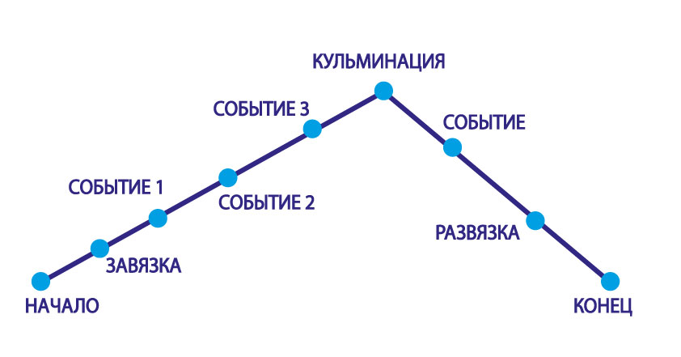
Приложение 2
Паспорт персонажа
Паспорт персонажа

Внешность | Черты характера |  | Поступки | Чем занимается, интересы | Что говорит
 | Положительные | Отрицательные

Приложение 3
Телеграмма
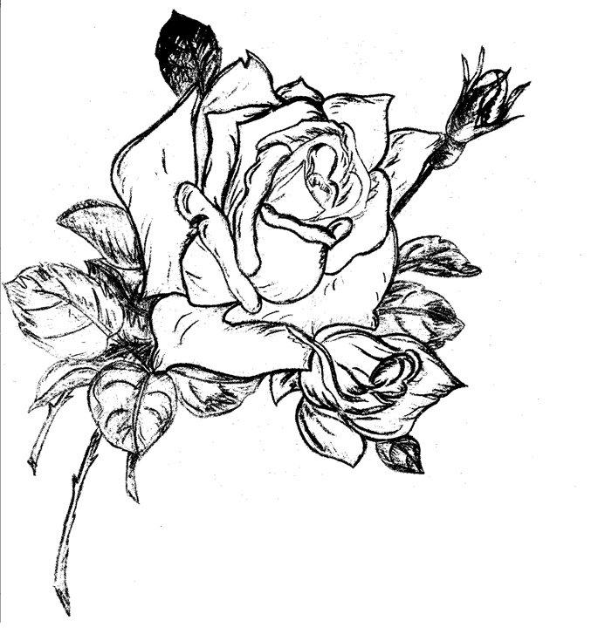

Приложение 4
Синквейн

Существительное, выражающее главную тему (Кто?)
Два прилагательных, выражающих главную мысль. (Какая?)
Три глагола, описывающие действия в рамках темы. (Что делает?)
Фраза, несущая определенный смысл.
Заключение в форме существительного (ассоциация с первым словом).

